BTS Services informatiques aux organisations SESSION 2025
Épreuve E6 - Conception et développement d’applications (option SLAM)

ANNEXE 9-1-B : Fiche descriptive de réalisation professionnelle (recto)

DESCRIPTION D’UNE RÉALISATION PROFESSIONNELLE |  |  | N° réalisation : 01
Nom, prénom : FOFANA-SOUARE François |  | N° candidat : 02218593851
Épreuve ponctuelle | Contrôle en cours de formation | Date : 10 /12 /2024

Organisation support de la réalisation professionnelle
Projet réalisé lors des séances d’AP et de TD.

Intitulé de la réalisation professionnelle
Site web gestion des Jeux Olympiques

Période de réalisation : Du 10/10/2024 au 08/11/24 Lieu : Lycée la Tournelle de La Garenne-Colombes

Modalité : Seul(e) En équipe

Compétences travaillées
Concevoir et développer une solution applicative
Assurer la maintenance corrective ou évolutive d’une solution applicative
Gérer les données
Conditions de réalisation (ressources fournies, résultats attendus)
Travail en classe et à la maison à partir d’un support étudiant reprenant un contexte professionnel.
L’objectif était de créer un site web dans lequel les utilisateurs pourraient consulter les sports, le calendrier des épreuves et les résultats des JO 2028. Une partie administration était également prévue dans le développement.
Description des ressources documentaires, matérielles et logicielles utilisées

Ressources documentaires :

- Supports étudiants (cours), Travaux dirigés et travaux pratiques
- Sites de ressources en ligne : Openclassroom , SIMPLEARN

Ressources matérielles :
- Ordinateur portable
- Connexion internet

Ressources logicielles :
- IDE : Visual Studio Code
- Ensemble de solutions logicielles : MAMP (serveur Apache et base de données relationnelles MySQL)
- Outil de modélisation de base de données : Mocodo
- Outil de modélisation UML : Visual Paradigm
- Figma

Langages
- Langages web : HTML5, CSS3, JavaScript et PHP 8
- Langage base de données : SQL
Modalités d’accès aux productions et à leur documentation
Cahier des charges technique : https://tinyurl.com/2p973cnr
Code : https://github.com/The-f-is-trippin/JO2028
Site : fofanafrancoisjo2028.infinityfreeapp.com

BTS Services informatiques aux organisations SESSION 2025
Épreuve E5 - Conception et développement d’applications (option SLAM)

ANNEXE 7-1-B : Fiche descriptive de réalisation professionnelle

(Verso, éventuellement pages suivantes)

Descriptif de la réalisation professionnelle, y compris les productions réalisées et schémas explicatifs

L’objectif était de créer un site web dans lequel les utilisateurs pourraient consulter les sports, le calendrier des épreuves et les résultats des JO 2028. Une partie administration était également prévue dans le développement.

ARBORESCENCE

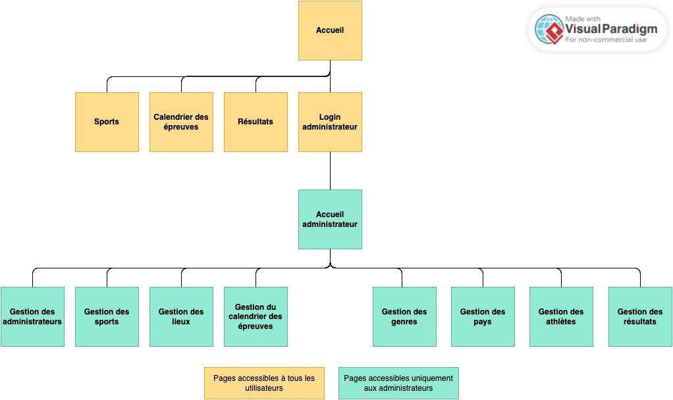

Exemple de Wireframes et maquettes

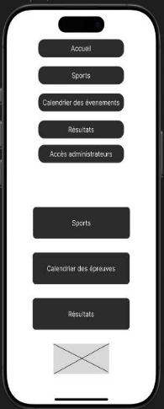
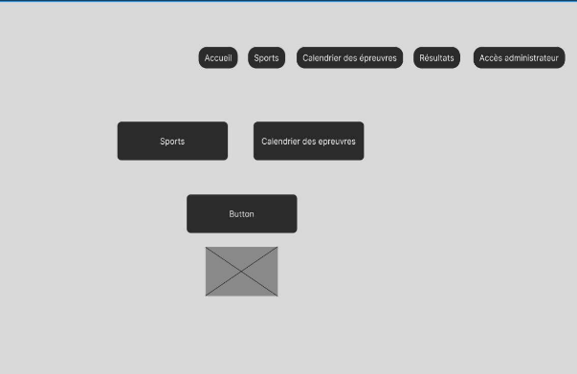
PAGE D’ACCUEIL (WIREFRAME PC) PAGE D’ACCUEIL (WIREFRAME SMARTPHONE)
PAGE D’ACCUEIL (WIREFRAME TABLETTE)
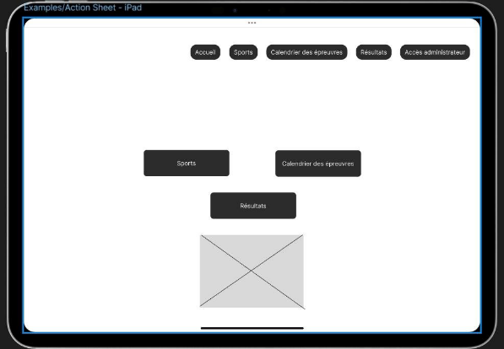

PAGE DE CONNEXION (WIREFRAME PC)

PAGE DE CONNEXION (WIREFRAME SMARTPHONE)

PAGE DE CONNEXION (WIREFRAME PC)

PAGE AJOUTER UN SPORT (WIREFRAME PC)

PAGE AJOUTER UN SPORT (WIREFRAME TABLETTE)

PAGE D’ACCUEIL (MAQUETTE PC) PAGE D’ACCUEIL (MAQUETTE SMARTPHONE)

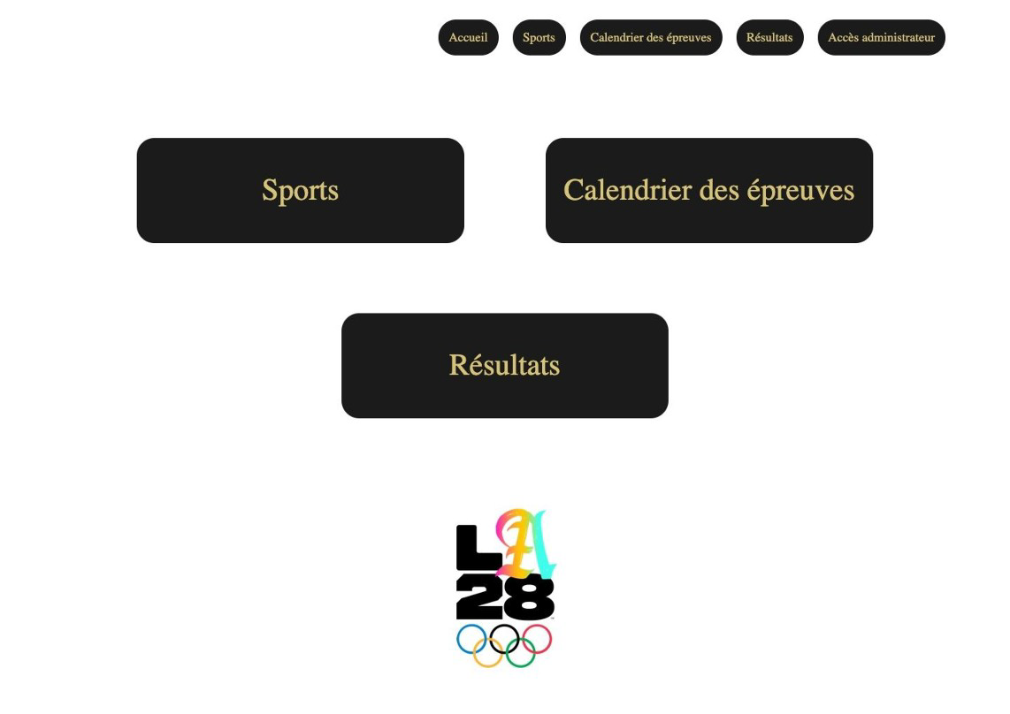
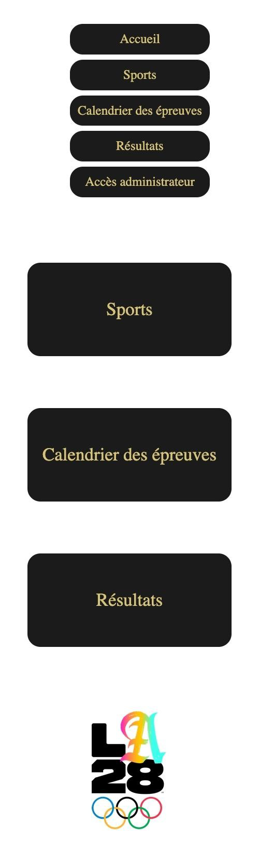

PAGE DE CONNEXION PAGE DE CONNEXION (MAQUETTE PC)
(MAQUETTE SMARTPHONE)

AJOUTER UN SPORT (MAQUETTE SMARTPHONE)

AJOUTER UN SPORT (MAQUETTE PC)

DICTIONNAIRE DE DONNEES
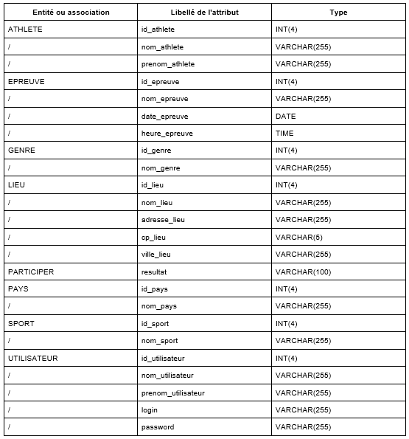

MCD

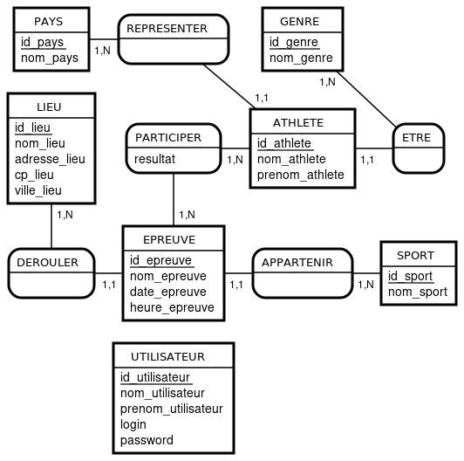

MLD (VERSION BTS)
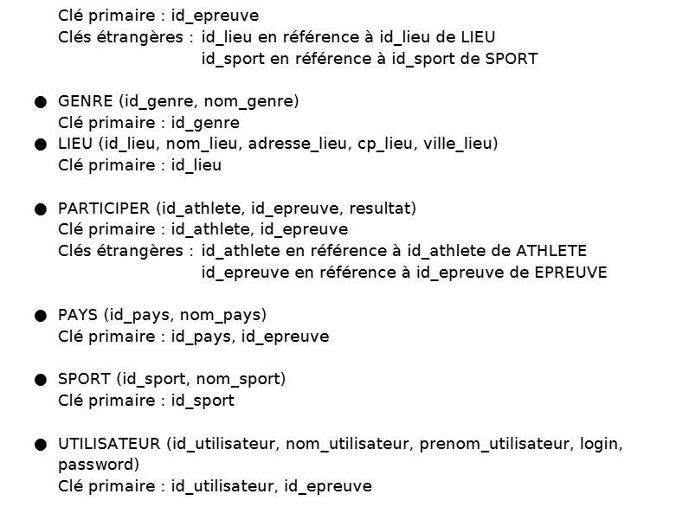

MPD

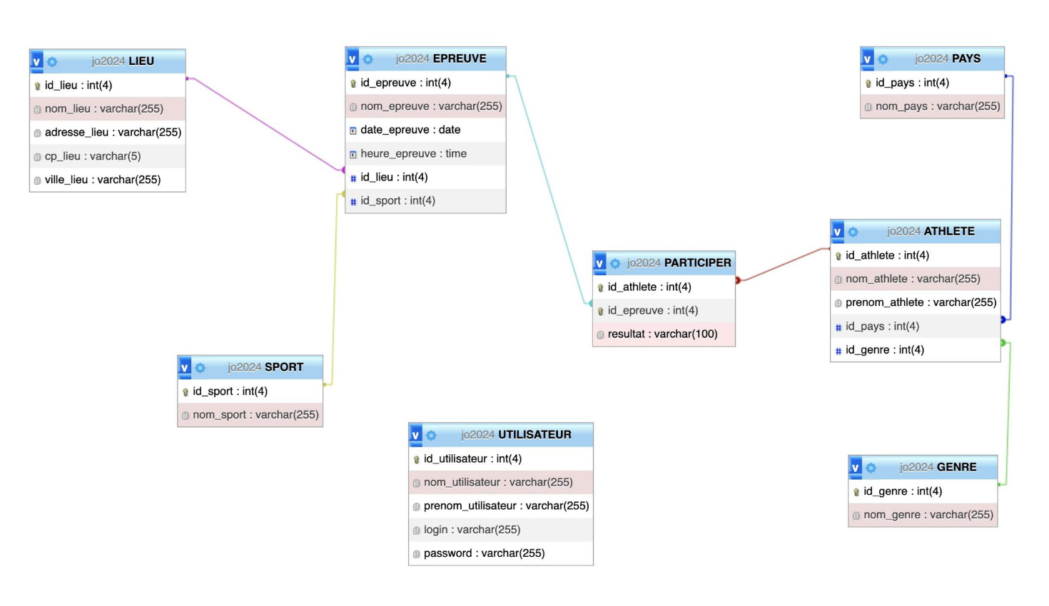

DIAGRAMME DE CAS D’UTILISATION

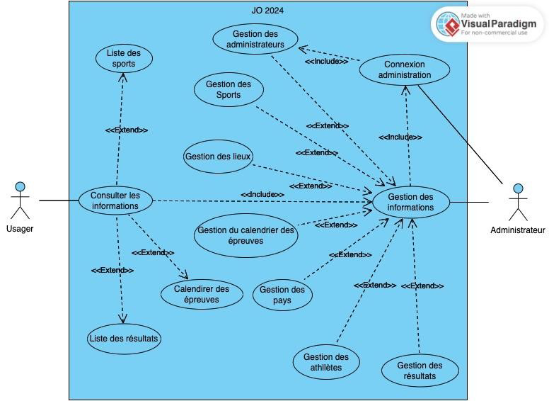

DIAGRAMME D’ACTIVITE (GESTION DES LOGINS)
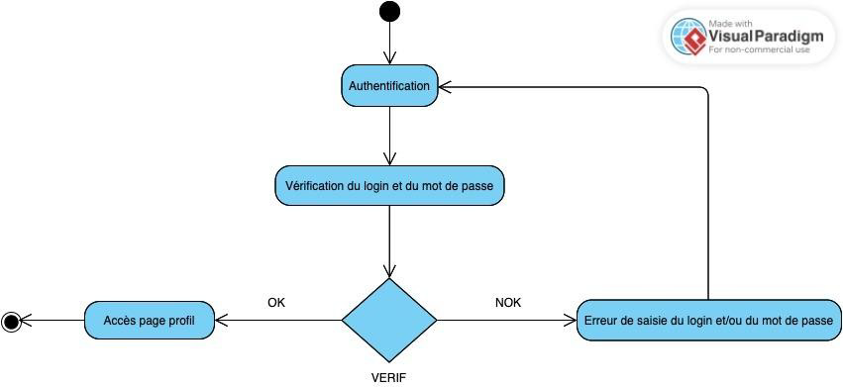

EXEMPLE DE CODE (LOGIN)

<main>
<?php
// Affichage d'un message d'erreur en cas de tentative de connexion échouée
if (isset($_SESSION['error'])) {
echo '<p style="color: red;">' . htmlspecialchars($_SESSION['error']) . '</p>';
unset($_SESSION['error']);
}

// Activer l'affichage des erreurs pour le développement
error_reporting(E_ALL);
ini_set("display_errors", 1);
?>

<h1>Connexion</h1>

<!-- Formulaire de connexion avec protection CSRF -->
<form action="../database/auth.php" method="post">
<input type="hidden" name="csrf_token" value="<?php echo htmlspecialchars($_SESSION['csrf_token']); ?>">

<label for="login">Login :</label>
<input type="text" name="login" id="login" required><br><br>

<label for="password">Mot de passe :</label>
<input type="password" name="password" id="password" required><br><br>

<input type="submit" value="Se connecter">
</form>
</main>
PAGE AUTH.PHP

// Préparer la requête SQL pour récupérer les informations de l'utilisateur avec le login spécifié
$query = "SELECT id_utilisateur, nom_utilisateur, prenom_utilisateur, login, password FROM UTILISATEUR WHERE login = :login";
$stmt = $connexion->prepare($query); // Prépare la requête avec PDO.
$stmt->bindParam(":login", $login, PDO::PARAM_STR); // Lie la variable :login à la valeur du login, évitant les injections SQL.

if ($stmt->execute()) { // Exécute la requête préparée
$row = $stmt->fetch(PDO::FETCH_ASSOC); // Récupère la première ligne de résultat de la requête

if ($row && password_verify($password, $row["password"])) {
// Si l'utilisateur existe et que le mot de passe correspond
$_SESSION["id_utilisateur"] = $row["id_utilisateur"];
$_SESSION["nom_utilisateur"] = $row["nom_utilisateur"];
$_SESSION["prenom_utilisateur"] = $row["prenom_utilisateur"];
$_SESSION["login"] = $row["login"];

// Redirige vers la page d'administration
header("location: ../pages/admin/admin.php");
exit(); // Termine le script
} else {
$_SESSION['error'] = "Login ou mot de passe incorrect.";
header("location: ../pages/login.php"); // Redirige avec une erreur
}
} else {
$_SESSION['error'] = "Erreur lors de l'exécution de la requête.";
header("location: ../pages/login.php"); // Redirige avec une erreur
}

BTS Services informatiques aux organisations SESSION 2025
Épreuve E5 - Administration des systèmes et des réseaux (option SISR)
Épreuve E5 - Conception et développement d’applications (option SLAM)

ANNEXE 7-2 : Modèle de fiche de contrôle de conformité pour l’épreuve

CONTRÔLE DE CONFORMITÉ
Nom et prénom : FOFANA-SOUARE François | N° candidat : 02218593851

Conformément à l’arrêté du 22 juillet 2008 (B0 n° 32 du 28 août 2008) fixant définition et conditions de délivrance de certaines spécialités de brevet de technicien supérieur dont l’annexe I définissant le contrôle de conformité du dossier support d’épreuve, une commission de contrôle a été chargée d’apprécier la conformité des dossiers des candidats.

Après vérification, votre candidature ne peut être retenue pour le(s) motif(s) ci-dessous :

absence de dossier ;

dépôt du dossier au-delà de la date fixée par les autorités académiques.

Vous ne pourrez pas être interrogé(e), la note « non valide » (NV) vous sera attribuée pour l’épreuve, et le diplôme ne pourra vous être délivré.

Date du contrôle : Visa :

En référence aux conditions de réalisation et ressources nécessaires du bloc « Conception et développement d'applications » prévues dans le référentiel de certification du BTS SIO.
Les réalisations professionnelles sont élaborées dans un environnement technologique conforme à l’annexe II.E du référentiel du BTS SIO.
Conformément au référentiel du BTS SIO « Dans tous les cas, les candidats doivent se munir des outils et ressources techniques nécessaires au déroulement de l’épreuve. Ils sont seuls responsables de la disponibilité et de la mise en œuvre de ces outils et ressources. La circulaire nationale d’organisation précise les conditions matérielles de déroulement des interrogations et les pénalités à appliquer aux candidats qui ne se seraient pas munis des éléments nécessaires au déroulement de l’épreuve. ». Les éléments peuvent être un identifiant, un mot de passe, une adresse réticulaire (URL) d’un espace de stockage et de la présentation de l’organisation du stockage.
Lien vers la documentation complète, précisant et décrivant, si cela n’a été fait au verso de la fiche, la réalisation professionnelle, par exemples service fourni par la réalisation, interfaces utilisateurs, description des classes ou de la base de données.

